La fiebre del cachopo regresa al 32 Salón de Gourmets
Tras el éxito del año anterior vuelve a celebrarse en el 32 Salón de Gourmets, Feria de Alimentación y Bebidas de calidad la segunda edición del Concurso Nacional "En busca del Mejor Cachopo elaborado con Ternera Asturiana" 2018 que tendrá lugar el lunes, 7 de mayo, de 15:00 a 19:00 horas.
Este plato tradicional de la cocina asturiana, que ha adquirido notoriedad en el último lustro, se caracteriza por su gran tamaño y sencillez de elaboración. Según la receta tradicional su base son dos filetes de ternera entre los que se coloca jamón, queso y simplemente se empana para presentarlo con la guarnición más oportuna.
La receta ha evolucionado de tal manera que ya se pueden encontrar cachopos rellenos de cecina, setas, espárragos, pimientos, diferentes quesos, e incluso marisco, todo depende de la imaginación del chef.
Pero lo que no puede faltar es la Ternera Asturiana que le aporta calidad a la receta. La IGP patrocinadora del mediático concurso ha cerrado un exitoso 2017 con un incremento productivo del 3,5% respecto al año anterior, lo que supone 23.642 terneros certificados, 6.509.306 kilos de carne y la integración de 5.721 explotaciones ganaderas.
Como novedad en esta edición, el jurado visitará a los aspirantes en sus respectivos restaurantes para valorar las recetas in situ y nombrar a los 12 finalistas que prepararán en directo su cachopo.
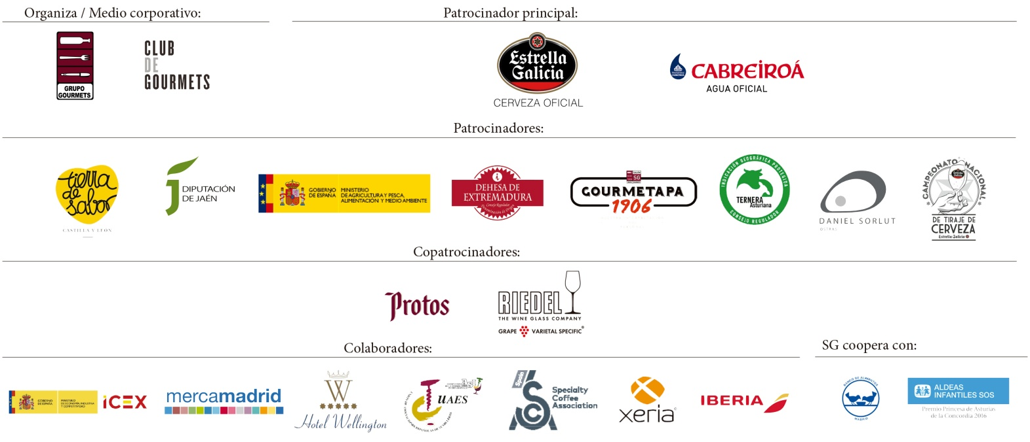
Entre los parámetros que valorará el jurado destaca la presentación, la calidad del empanado, el relleno, la elaboración de la carne y su punto, el sabor y la originalidad.

